東峰村身体障がい者福祉協会

会員募集のお知らせ

東峰村身体障がい者福祉協会では、只今会員を募集しています！
村内にお住まいで、身体障がい者手帳をお持ちの方なら、どなたでも会員になれます。仲間作りをしたい方や、いろいろな情報を得たい方、心配事などお役にたてることがあるかと思います。一緒に活動しませんか？

主な活動
・グラウンドゴルフ大会（村、郡、県 他）
・福岡県障がい者体育大会（博多の森）
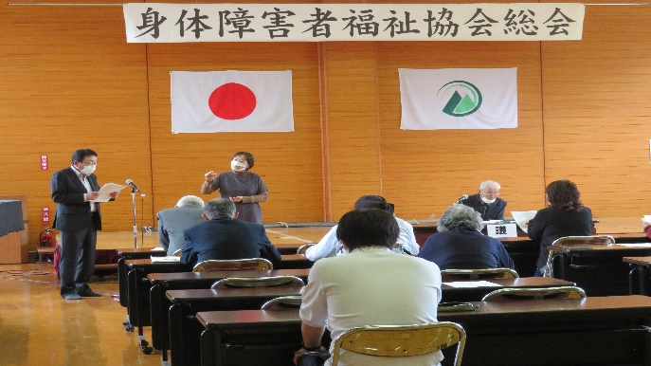
・研修旅行 など
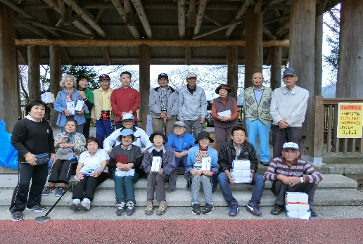

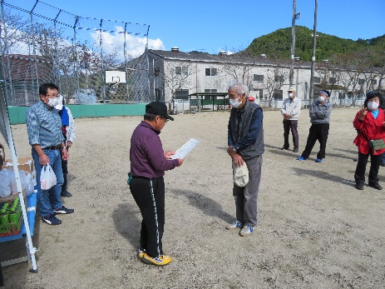
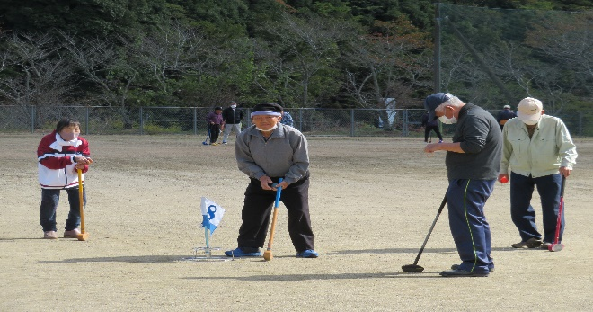

連絡先 東峰村身体障がい者福祉協会
（事務局：東峰村社会福祉協議会 内）
会 長 高 倉 寛 視
電 話 ０９４６－７４－２０１２（東峰村社協）

